

**Задание**

1. Попасть в систему без пароля несколькими способами

2. Установить систему с LVM, после чего переименовать VG

3. Добавить модуль в initrd

**Попасть в систему без пароля несколькими способами**

Для получения доступа необходимо открыть GUI VirtualBox (или другой системы виртуализации), запустить виртуальную машину и при выборе ядра для загрузки нажать e - в данном контексте edit. Попадаем в окно, где мы можем изменить параметры загрузки:

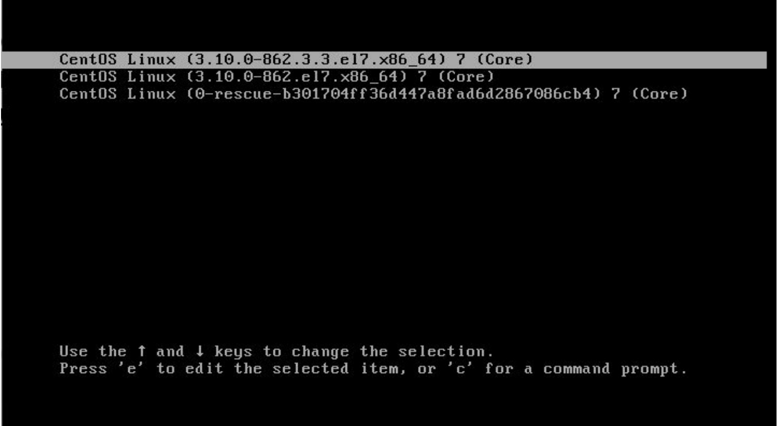

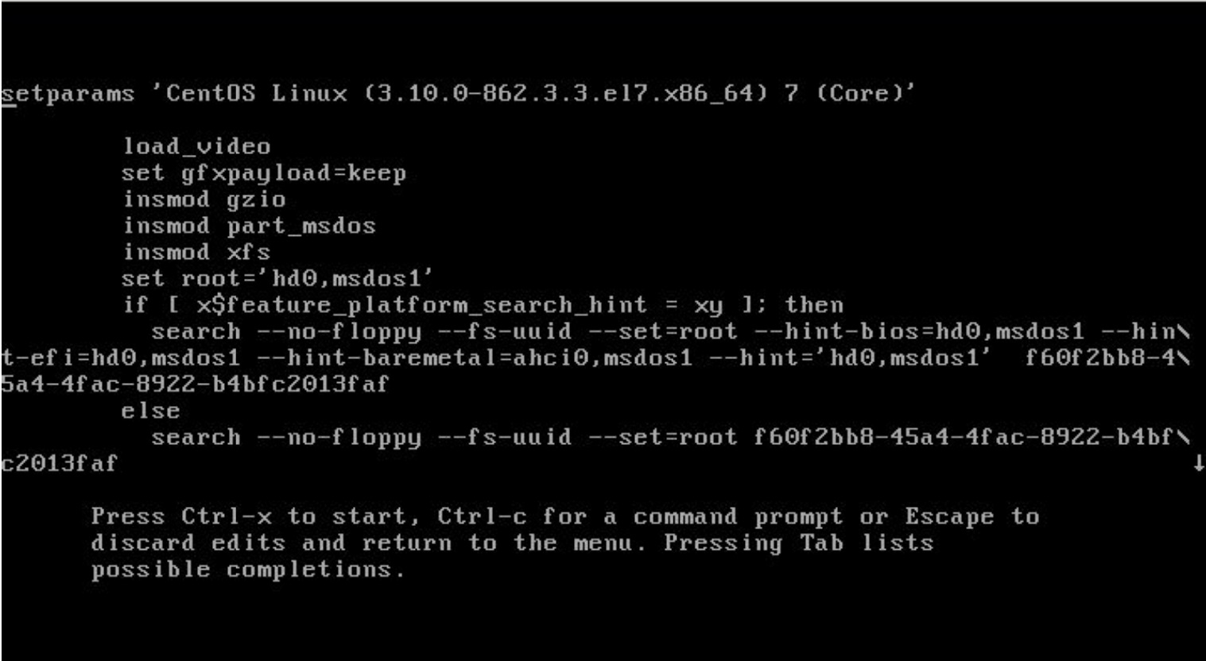

**Попасть в систему без пароля несколькими способами**

**Способ 1. init=/bin/sh**

● В конце строки, начинающейся с linux16, добавляем init=/bin/sh и нажимаем сtrl-x для загрузки в систему

● В целом на этом все, Вы попали в систему. Но есть один нюанс. Рутовая файловая

система при этом монтируется в режиме Read-Only. Если вы хотите перемонтировать ее в режим Read-Write, можно воспользоваться командой:

**[root@otuslinux ~]#** **mount -o remount,rw /**

● После чего можно убедиться, записав данные в любой файл или прочитав вывод

команды:

**[root@otuslinux ~]# mount | grep root**

**Способ 2. rd.break**

● В конце строки, начинающейся с linux16, добавляем rd.break и нажимаем сtrl-x для

загрузки в систему

● Попадаем в emergency mode. Наша корневая файловая система смонтирована (опять же в режиме Read-Only, но мы не в ней). Далее будет пример, как попасть в нее и поменять пароль администратора:

**[root@otuslinux ~]# mount -o remount,rw /sysroot**

**[root@otuslinux ~]# chroot /sysroot**

**[root@otuslinux ~]#** **passwd root**

**[root@otuslinux ~]# touch /.autorelabel**

● После чего можно перезагружаться и заходить в систему с новым паролем. Полезно, когда вы потеряли или вообще не имели пароль администратор.

**Способ 3. rw init=/sysroot/bin/sh**

● В строке, начинающейся с linux16, заменяем ro на rw init=/sysroot/bin/sh и нажимаем сtrl-x для загрузки в систему

● В целом то же самое, что и в прошлом примере, но файловая система сразу смонтирована в режим Read-Write

● В прошлых примерах тоже можно заменить ro на rw

**Установить систему с LVM, после чего переименовать VG**

● Первым делом посмотрим текущее состояние системы:

**[root@otuslinux ~]# vgs**

VG #PV #LV #SN Attr VSize VFree

VolGroup00 1 2 0 wz--n- <38.97g 0

● **Нас интересует вторая строка с именем** Volume Group

● **Приступим к переименованию:**

**[root@otuslinux ~]# vgrename VolGroup00 OtusRoot**

Volume group "VolGroup00" successfully renamed to "OtusRoot"

● Далее правим [/etc/fstab](https://gist.github.com/lalbrekht/cdf6d745d048009dbe619d9920901bf9), [/etc/default/grub](https://gist.github.com/lalbrekht/ef78c39c236ae223acfb3b5e1970001c), [/boot/grub2/grub.cfg](https://gist.github.com/lalbrekht/1a9cae3cb64ce2dc7bd301e48090bd56). Везде заменяем старое

название на новое. По ссылкам можно увидеть примеры получившихся файлов.

● Пересоздаем initrd image, чтобы он знал новое название Volume Group

**[root@otuslinux ~]#** **mkinitrd -f -v /boot/initramfs-$(uname -r).img $(uname -r)**

...

*** Creating image file done ***

*** Creating initramfs image file '/boot/initramfs-3.10.0-862.2.3.el7.x86_64.img' done ***

● После чего можем перезагружаться и, если все сделано правильно, успешно грузимся с новым именем Volume Group и проверяем:

**[root@otuslinux ~]# vgs**

VG #PV #LV #SN Attr VSize VFree

OtusRoot 1 2 0 wz--n- <38.97g 0

● При желании можно так же заменитþ название Logical Volume

**Добавить модуль в initrd**

Скрипты модулей хранятся в каталоге /usr/lib/dracut/modules.d/. Для того, чтобы добавить свой модуль, создаем там папку с именем 01test:

**[root@otuslinux ~]#** **mkdir /usr/lib/dracut/modules.d/01test**

В нее поместим два скрипта:

1. [module-setup.sh](https://gist.github.com/lalbrekht/e51b2580b47bb5a150bd1a002f16ae85) - который устанавливает модуль и вызывает скрипт test.sh

2. [test.sh](https://gist.github.com/lalbrekht/ac45d7a6c6856baea348e64fac43faf0) - собственно сам вызываемый скрипт, в нём у нас рисуется пингвинчик

Примеры файлов по ссылкам.

● Пересобираем образ initrd

**[root@otuslinux ~]#** **mkinitrd -f -v /boot/initramfs-$(uname -r).img $(uname -r)**

или

**[root@otuslinux ~]# dracut -f -v**

● Можно проверить/посмотреть, какие модули загружены в образ:

**[root@otuslinux ~]#** **lsinitrd -m /boot/initramfs-$(uname -r).img | grep test**

test

● После чего можно пойти двумя путями для проверки:

○ Перезагрузиться и руками выключить опции rghb и quiet и увидеть вывод

○ Либо отредактировать grub.cfg, убрав эти опции

● В итоге при загрузке будет пауза на 10 секунд и вы увидите пингвина в выводе

терминала